35e Nationale Scheikundeolympiade

**Universiteit van Amsterdam**

**Amsterdam**

**PRACTICUMTOETS**

**correctievoorschrift**

**donderdag 5 juni 2014**





**46th IChO**

**HANOI, VIETNAM 2014**

1. Synthese van bis(trifenylfosfine)nikkeldichloride (40 punten)

Maximumscore 10

De volgende praktische vaardigheden worden beoordeeld:

* veiligheid, netheid en zelfstandigheid
* bereiden van de trifenylfosfine-oplossing
* bouwen van de opstelling
* toevoegen van de NiCl2-oplossing
* uitvoeren van de vacuümfiltratie en isoleren van het product
* bepaling van het smeltpunt

1. Maximumscore 10

* noteren van de massa van het trifenylfosfine 1
* noteren van de massa van het nikkel(II)chloride 1
* noteren van de massa van het lege weegflesje 1
* noteren van de massa van het weegflesje met product **1**
* noteren van de massa van het product 1
* noteren van het smeltpunt 1
* smeltpunt 4

De scorepunten voor het smeltpunt worden als volgt berekend:

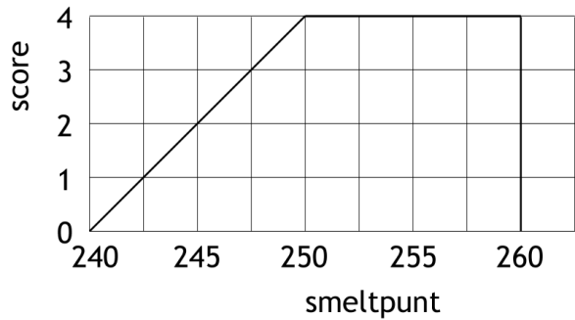

Indien 250 °C≤ smeltpunt≤ 260 °C 4

Indien 240 °C≤ smeltpunt <250 °C 

Indien smeltpunt < 240 °C of smeltpunt > 260 °C 0

1. Maximumscore 2

De roerboon zorgt ervoor dat de oplossing gelijkmatig kookt / geen kookvertraging optreedt.

1. Maximumscore 9

Het aantal mol Ni2+ is gelijk aan de afgewogen hoeveelheid NiCl2, *m* g, gedeeld door de molaire massa van NiCl2: .

Hieruit kan maximaal  g Ni[P(C6H5)3]2Cl2 ontstaan.  
Het rendement is dus: %.

* berekening van het aantal mol Ni[P(C6H5)3]2Cl2 dat maximaal kan ontstaan (is gelijk aan het aantal mol Ni2+): het afgewogen aantal g NiCl2 delen door de molaire massa van NiCl2 (129,6 gmol−1) 1
* berekening van de molaire massa van Ni[P(C6H5)3]2Cl2: 654,2 (gmol−1) 1
* berekening van het aantal g Ni[P(C6H5)3]2Cl2 dat maximaal kan ontstaan: het aantal mol Ni2+ vermenigvuldigen met de berekende molaire massa van Ni[P(C6H5)3]2Cl2 **1**
* berekening van de procentuele opbrengst: de bepaalde massa van het product delen door   
  het berekende aantal g Ni[P(C6H5)3]2Cl2 dat maximaal kan ontstaan en vermenigvuldigen   
  met 102(%) 1
* rendement 5

De scorepunten voor het rendement worden als volgt berekend:

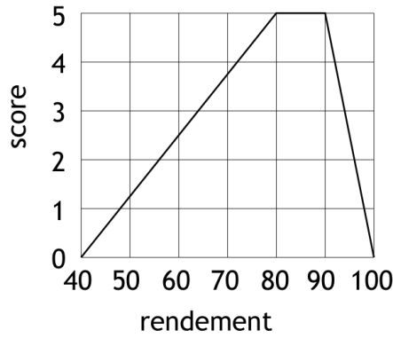

Indien 80%≤ rendement ≤90% 5

Indien 40%≤ rendement <80% 

Indien 90%< rendement ≤100% 

Indien rendement < 40% of rendement > 100% 0

*Voor de berekening van de scorepunten voor het rendement wordt uitgegaan van het door de organisatie berekende rendement.*

1. Maximumscore 6

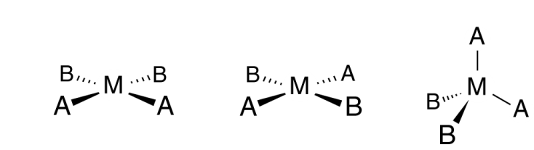Er zijn drie geometrische isomeren mogelijk; twee vlak-vierkante en één tetraëdrische:

Indien twee vlakke en twee tetraëdrische structuren zijn getekend 4

Indien één vlakke en één tetraëdrische structuur is getekend 3

Indien uitsluitend twee vlakke structuren zijn getekend 2

Indien slechts één tetraëdrische structuur is getekend 1

Indien slechts één vlakke structuur is getekend 1

1. Maximumscore 3

De trifenylfosfineliganden zijn behoorlijk omvangrijk en zullen elkaar en de chloorliganden zo weinig mogelijk in de weg zitten. Dan is de tetraëdrische structuur het meest waarschijnlijk.

* notie dat de fosfineliganden omvangrijk zijn 1
* liganden zullen elkaar zo weinig mogelijk in de weg zitten 1
* conclusie 1

1. Bepaling van het nikkelgehalte van een verbinding door middel van titratie met een EDTA-oplossing 40 punten)

Maximumscore 10

De volgende praktische vaardigheden worden beoordeeld:

* veiligheid, netheid en zelfstandigheid
* hanteren van de buret: voorspoelen en vullen
* vullen van de maatkolf
* hanteren van de pipet: voorspoelen en vullen
* uitvoeren van de titratie, bepaling van het eindpunt
* handhaven van de pH van de oplossing

1. Maximumscore 3

* noteren van de massa van het gevulde weegflesje 1
* noteren van de massa van het ‘lege’ weegflesje 1
* noteren van de massa van de opgeloste stof 1

1. Maximumscore 9

* buretstanden afgelezen in twee decimalen 2
* juiste keuze met motivatie voor de titraties die bij de berekening worden gebruikt 2
* verbruik van de titraties die bij de berekening worden gebruikt 5

De scorepunten voor het verbruik van de titraties worden als volgt bepaald:

Indien het verschil in verbruik tussen de duplo’s ≤ 0,10 mL 5

Indien 0,10 mL < het verschil in verbruik tussen de duplo’s ≤ 0,20 mL 4

Indien 0,20 mL < het verschil in verbruik tussen de duplo’s ≤ 0,30 mL 3

Indien 0,30 mL < het verschil in verbruik tussen de duplo’s ≤ 0,50 mL 2

Indien 0,50 mL < het verschil in verbruik tussen de duplo’s ≤ 0,70 mL 1

Indien het verschil in verbruik tussen de duplo’s > 0,70 mL 0

1. Maximumscore 13

* berekening van het gemiddelde verbruik 2
* berekening van het aantal mmol Ni2+ dat heeft gereageerd (is gelijk aan het aantal mmol EDTA dat is gebruikt): het gemiddelde verbruik (in mL) vermenigvuldigen met het gehalte van de EDTA-oplossing (in mmolmL−1) 2
* berekening van het aantal g Ni2+ in de 25,00 mL oplossing: het aantal mmol Ni2+ dat heeft gereageerd, vermenigvuldigen met 10−3(molmmol−1) en met de molaire massa van nikkel (58,71 gmol−1) 2
* berekening van het aantal g Ni2+ in de maatkolf : het aantal g Ni2+ in de 25,00 mL oplossing delen door 25,00 (mL) en vermenigvuldigen met 100,00 (mL) 1
* berekening van het nikkelgehalte van de onderzochte verbinding: het aantal g Ni2+ in de maatkolf delen door het aantal gram dat in de maatkolf is opgelost en vermenigvuldigen met 102(%) 1
* massapercentage 5

De scorepunten voor het massapercentage worden als volgt berekend:

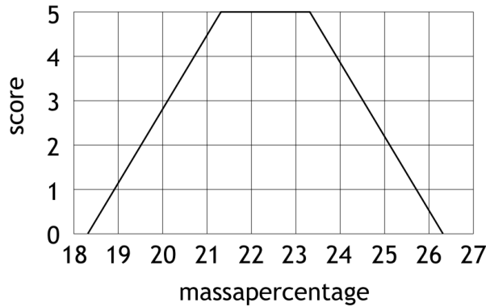

Indien 21,3%≤ massapercentage ≤23,3% 5

Indien 18,3%≤ massapercentage <21,3% 

Indien 23,3%< massapercentage ≤26,3% 

Indien massapercentage < 18,3%of massapercentage > 26,3% 0

*Voor de berekening van de scorepunten voor het massapercentage wordt uitgegaan van het door de organisatie berekende massapercentage.*

1. Maximumscore 5

NH4+ en NH3 vormen een buffersysteem dat buffert rond pH=9,2 – de p*K*z van NH4+.   
De ammonia mag niet te vroeg worden toegevoegd, omdat dan de [Ni2+] nog te groot is, waardoor Ni(OH)2 kan neerslaan.

* NH4+ en NH3 vormen een buffersysteem 2
* de pH van de bufferoplossing is ongeveer gelijk aan de p*K*z van NH4+ 2
* als de ammonia te vroeg wordt toegevoegd, bestaat het gevaar dat Ni(OH)2 neerslaat 1